**CP02- Registrar datos personales**

Debemos registrar datos personales como nombre, correo, y una contraseña, para ello damos click en “REGISTRATE”

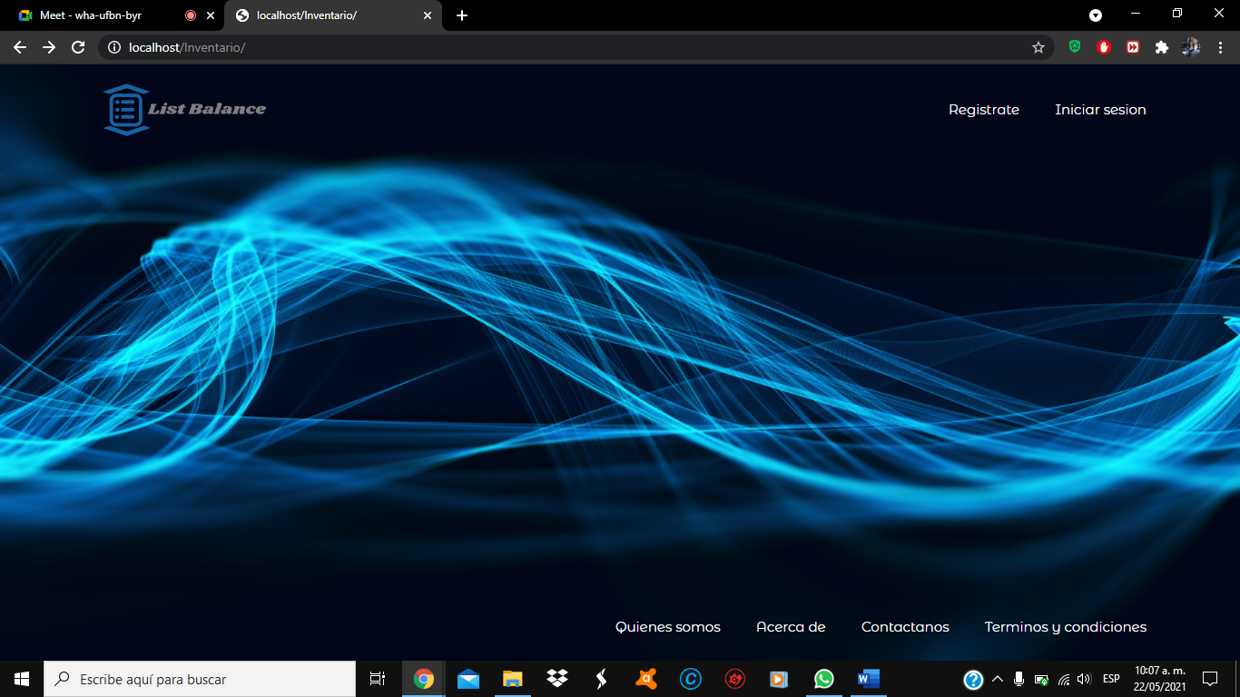

* Registrar nombre completo: Jose Damian

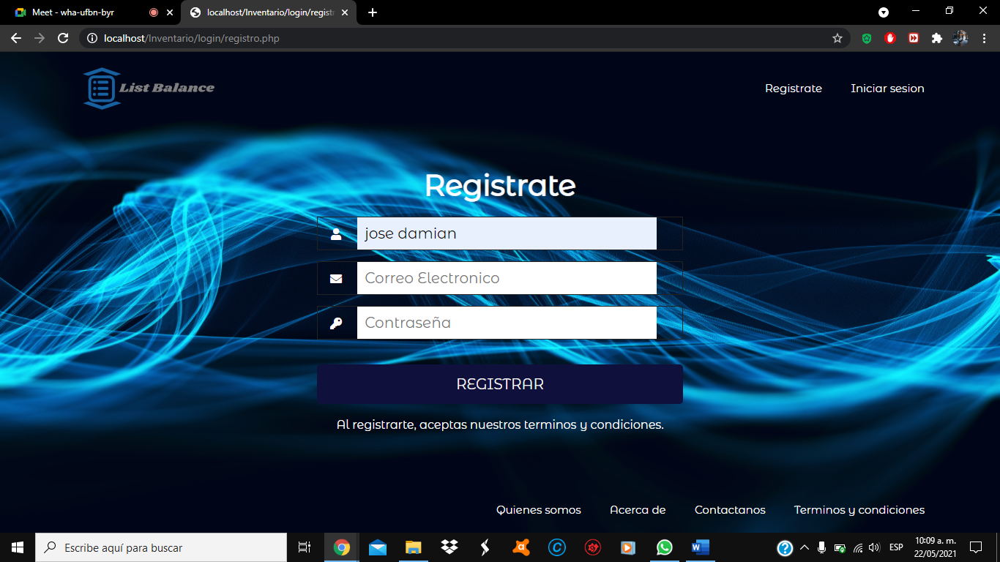

* Registrar correo electrónico: [Josean3207@gmail.com](mailto:Josean3207@gmail.com)

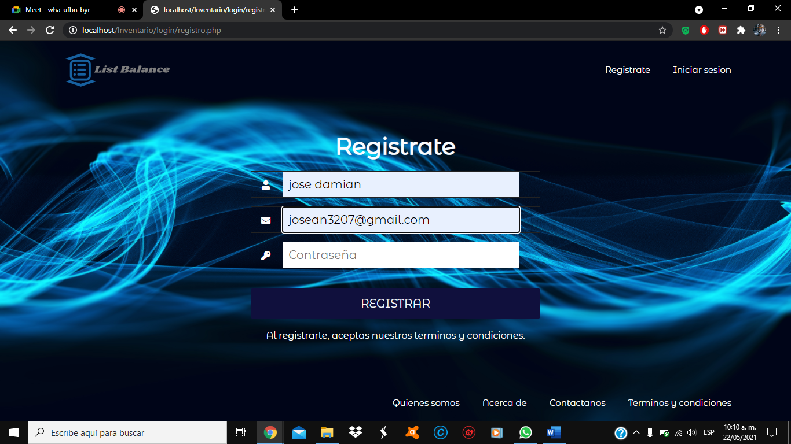

* Registrar contraseña: 12345

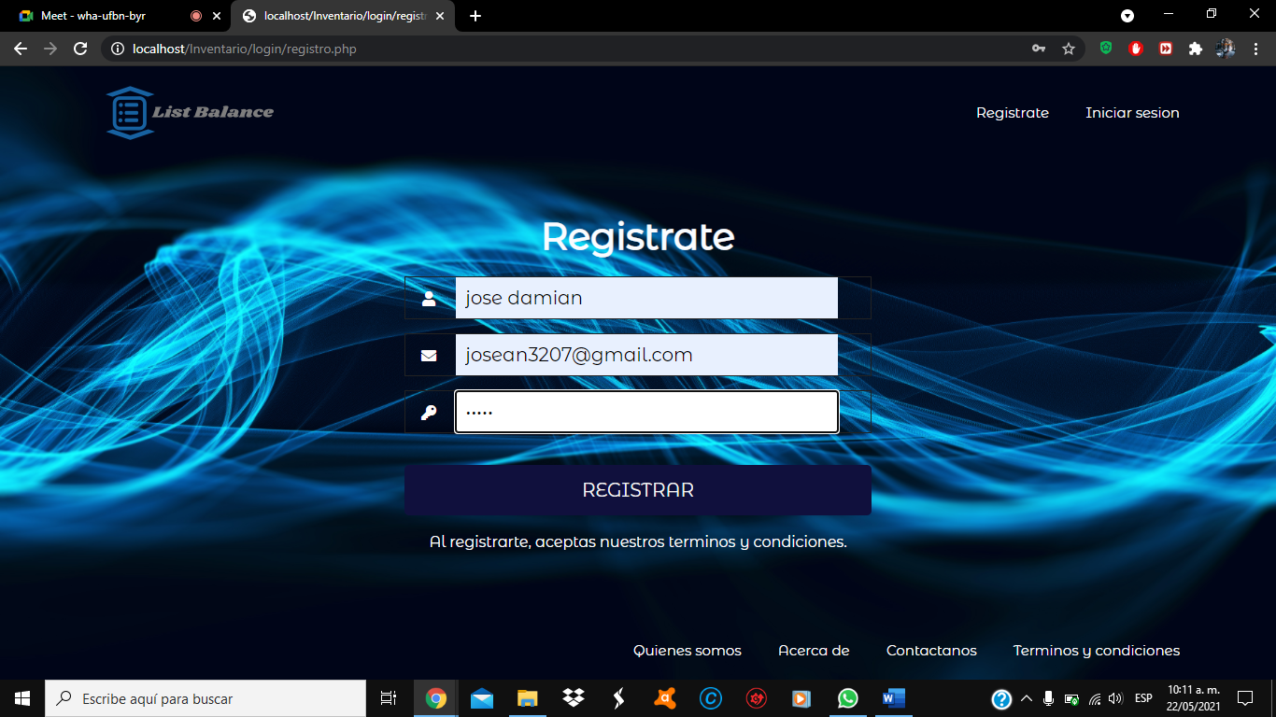

* Dar click en registrar

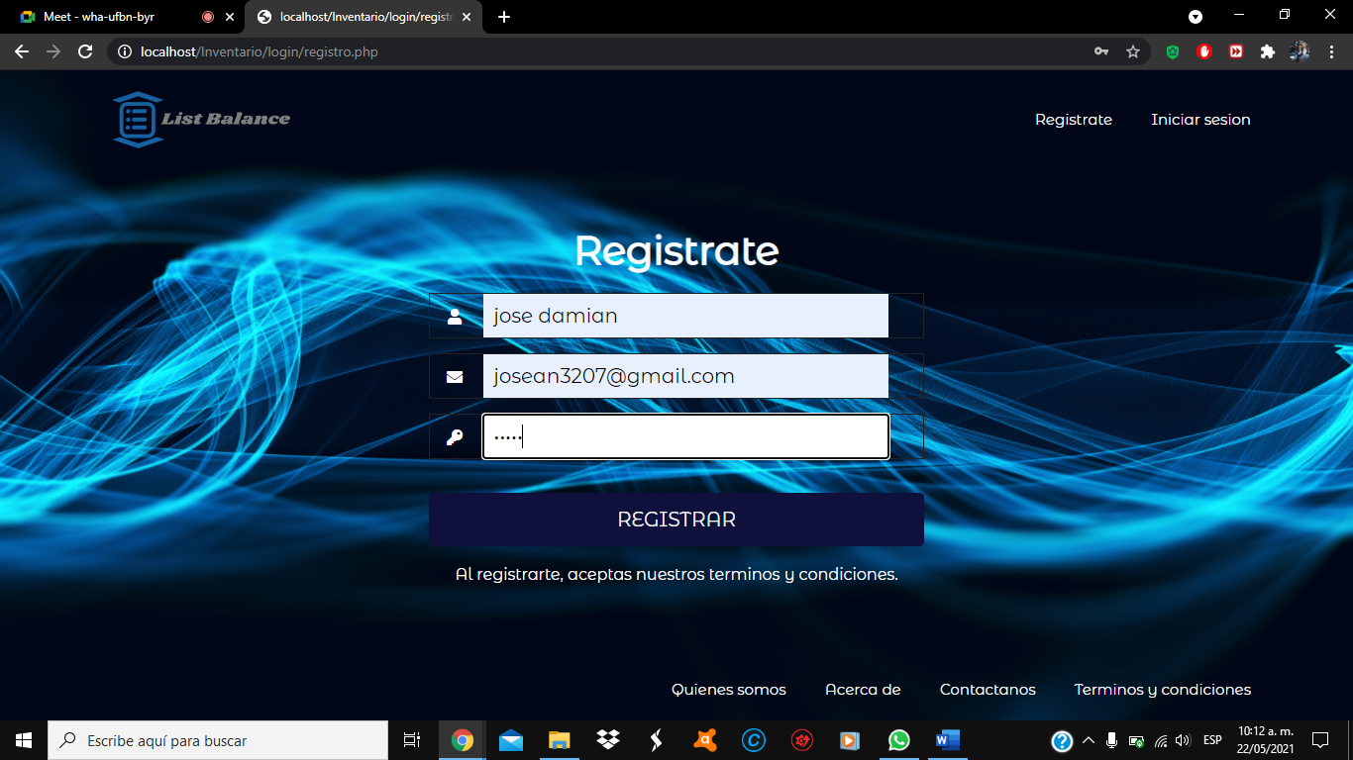

* Al dar click nos registramos y nos crea una alerta de “registro exitoso”, y verificamos que el registro quede grabado

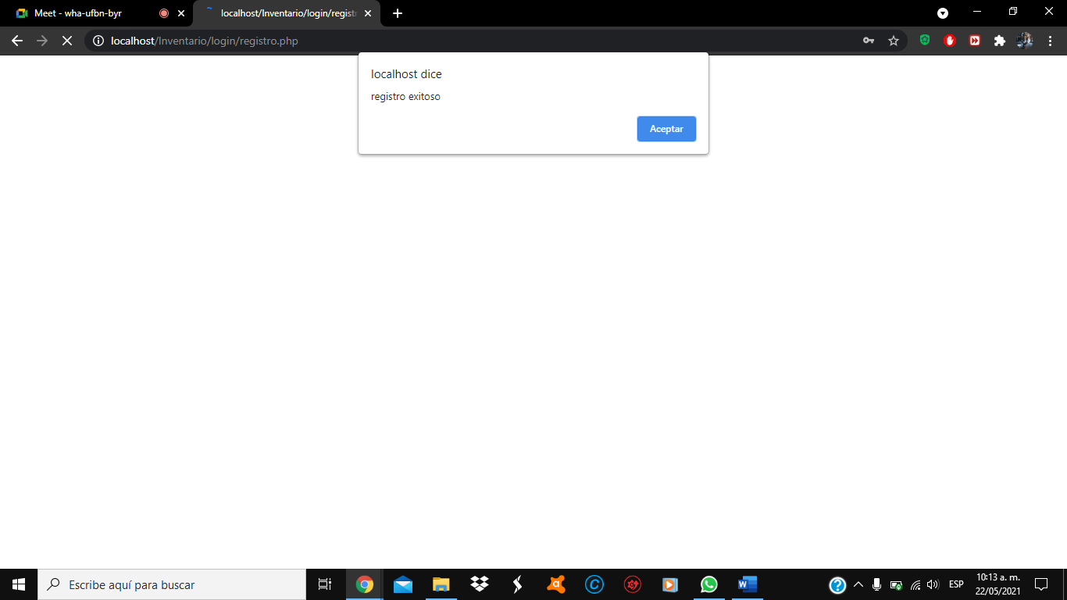

NOTA: TOCA DAR UN PANTALLAZO A LA BASE DE DATOS CON SU RESPECTIVA DESCRIPCION. Dirigirse a xampp para tomar el panatallazo

* Al dar click en aceptar, nos redirige al index

